4.1 Tisch- und Tafelformen
Die Gäste erwarten von Ihnen perfekt vorbereitete Räume. Je nach Art der Veranstaltung werden dazu Tische und Tafeln anders gestellt.
Hier ist zunächst ein Überblick über die verschiedenen Tischformen und Bestuhlungsmöglichkeiten.
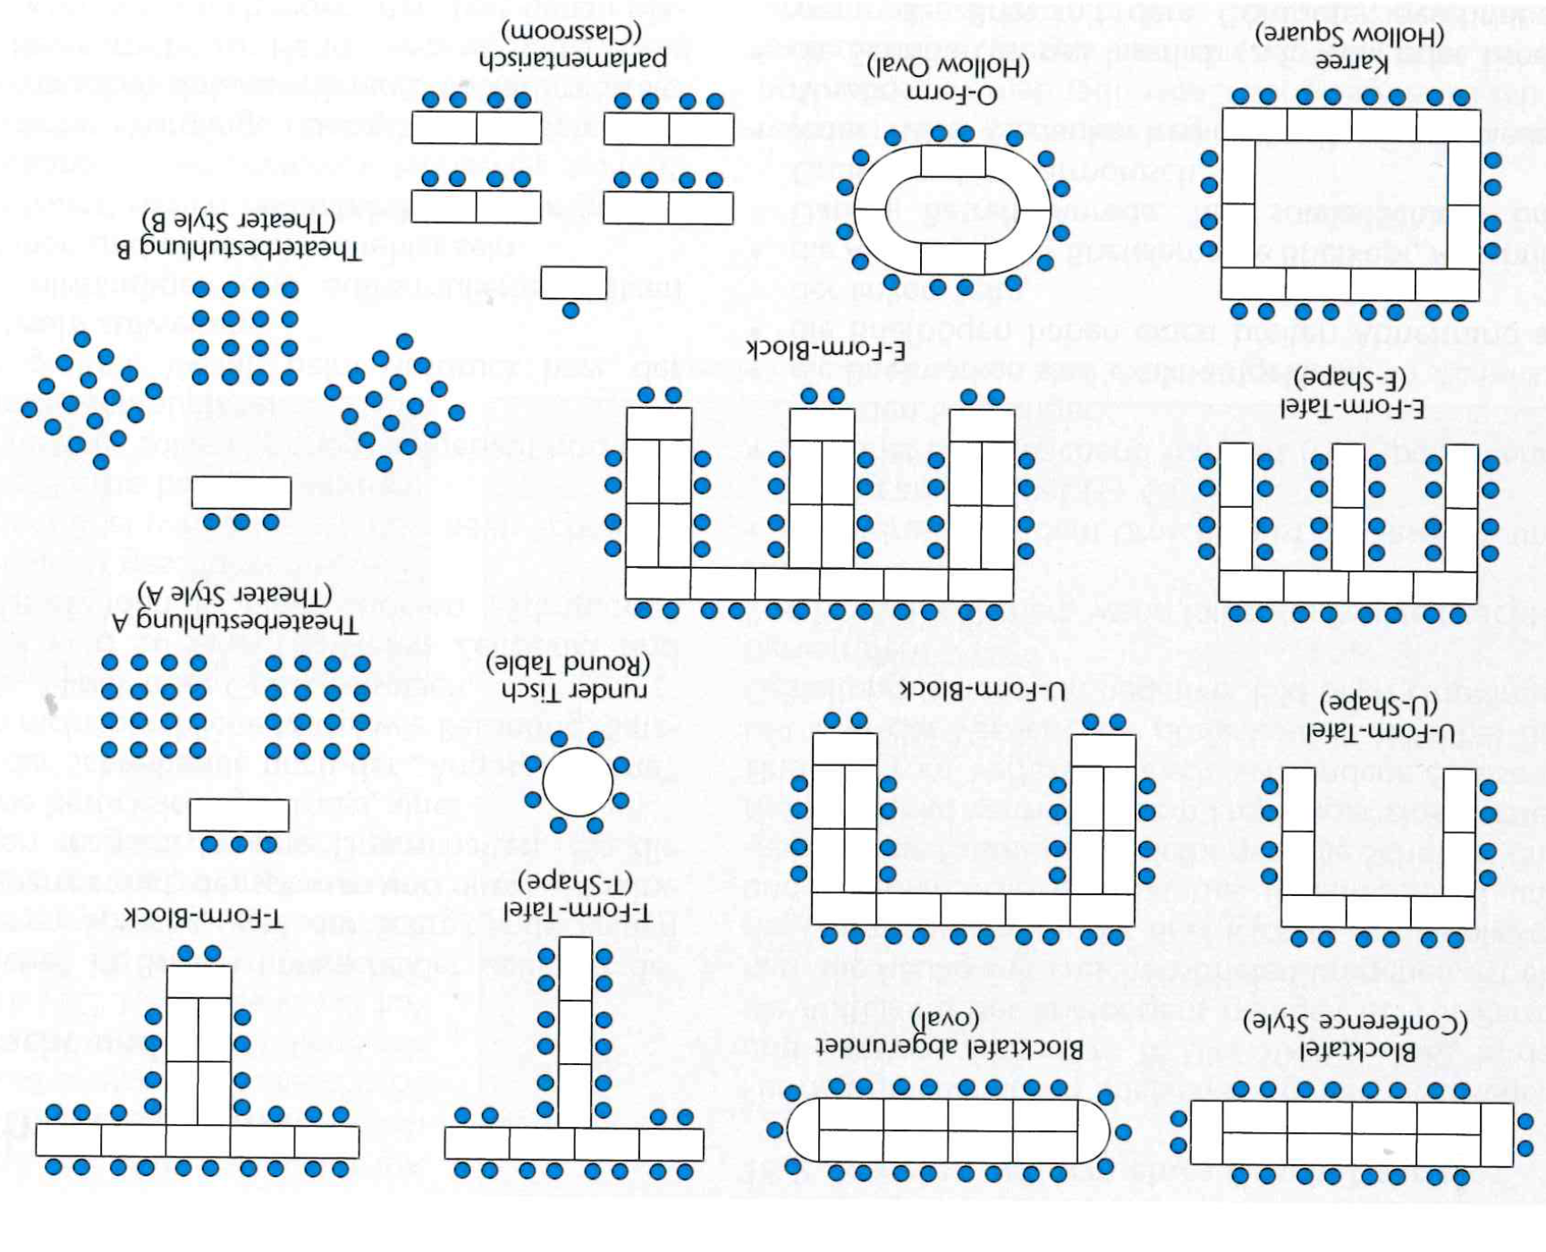

Weitere Informationen zu Tafelformen finden Sie hier:
Quellen:
Arbeitsbuch gastgewerbliche Berufe, Grundstufe, Haase; Mitscher, Morgenstern, Neis, Winklers Verlag,2002
https://www.hotelfach-wissen.de/service/tafelformen

Arbeitsauftrag:
Ergänzen Sie die nachfolgende Tabelle.
Tafelform | Anlass | Personen | Verkaufsargument
Blocktafel | kleinere Feiern  Geschäftsessen … | ca. 20 | Blickkontakt, Kommunikation, Arbeitsfläche, Dekoration
U-Form-Tafel | Feierlichkeiten  Tagung | ca. 10 – 40 | Blick- und Sprechkontakt,  Ehrengäste im Mittelpunkt
T-Form-Tafel | Feierlichkeiten  Hochzeit | ca. 30 | Ehrengäste im Mittelpunkt
runde Tische | kleiner und großer Gästekreis, Galadiner | 6 – 12 pro Tisch | Kommunikation, Dekoration  Serviceablauf, …
Karree | Tagungen, Sitzungen, Konferenzen | ca. 10 – 50 | Blick- und Sprechkontakt, TN gleichberechtigt, Platz für Technik
parlamentarisch | Vorträge, Konferenzen | je nach Raumgröße | Schreibmöglichkeit für TN, Konzentration auf Redner*innen
Theater-bestuhlung | Bühnenvorträge, Konzerte, Lesungen | je nach Raumgröße | Gute Sicht auf die Bühne, platzsparend

